NIT navodila za predstavitev (16. 3. 2020)

Ker že ravno visiš pred računalnikom, je zdaj pravi čas, da se lotiš izdelave plakata ali diaprojekcije (powerpointa) za NIT.

- Izberi temo, naslove si dobil pri pouku, so pa še enkrat dodani na koncu teh strani.

- Predstaviš lahko, kako deluje izbrani organ ali del telesa, kako je zgrajen, kakšna je njihova vloga v človeškem telesu, katere bolezni ali poškodbe jih prizadenejo, zanimivosti in posebnosti v zvezi z izbrano temo, znanstvena odkritja, priporočila za ohranjanje zdravja… Skratka vse, kar ti pride na misel ob izbrani temi. Prosi še družinske člane za kakšno idejo.

- PLAKAT: vsaj velikost dveh risalnih listov. PA NE HODITI V PAPIRNICO! Poglej, kaj imaš doma in se znajdi: lahko zlepiš skupaj dva risalna lista ali pa štiri navadne liste, lahko vzameš karton, ki bi šel drugače med odpadke, zavijalni papir ipd.
Če slik ne moreš natisniti, lahko narišeš, prerišeš, prekopiraš. Ustrezno razporedi po površini, piši po točkah, ne v povedih. Pisava naj bo dovolj velika.

- DIAPROJEKCIJA: 7 do 9 diapozitivov, enaka ozadja, dodaj slike. Ustrezno razporedi po površini, piši po točkah, ne v povedih. Pisava naj bo dovolj velika.

- NAVEDI vire in literaturo, če znaš, drugače ni treba.

- Ko izdelaš predstavitev, se jo NAUČI.

- Rok za dokončanje: 8. 4. 2020

- NASLOVI

Rast in razvoj človeka
Razmnoževanje in nosečnost
Gibanje (kosti, mišice, sklepi, živci…)
Živčni sistem (živčevje)
Možgani
Čutila (na splošno)
Oko in vid
Uho in sluh
Čutila v koži (tip, bolečina itd)
Jezik (okus) in nos (vonj)
Skrb za zdravo telo (zdrav način življenja)

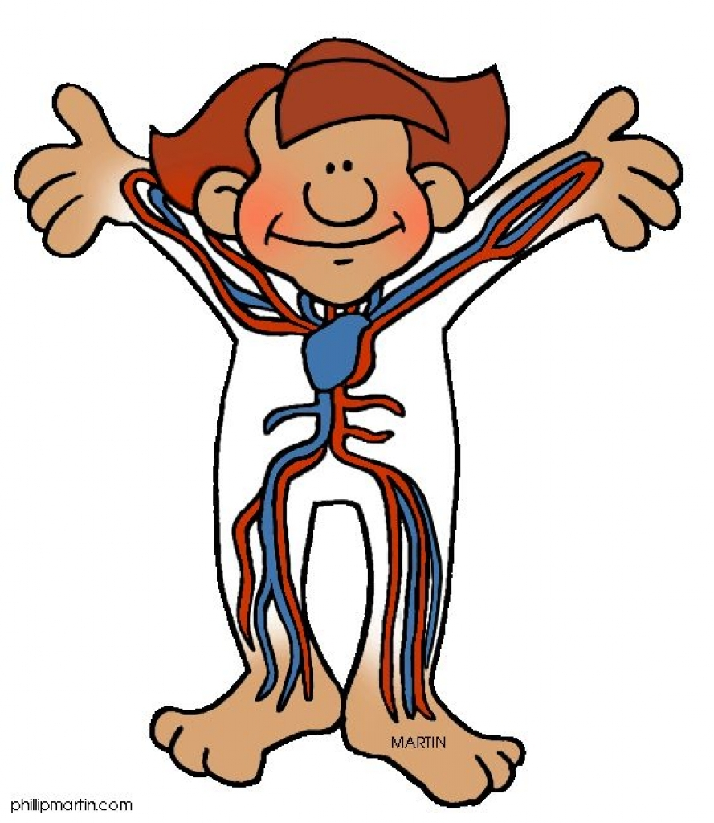

No, pa začniva!

